
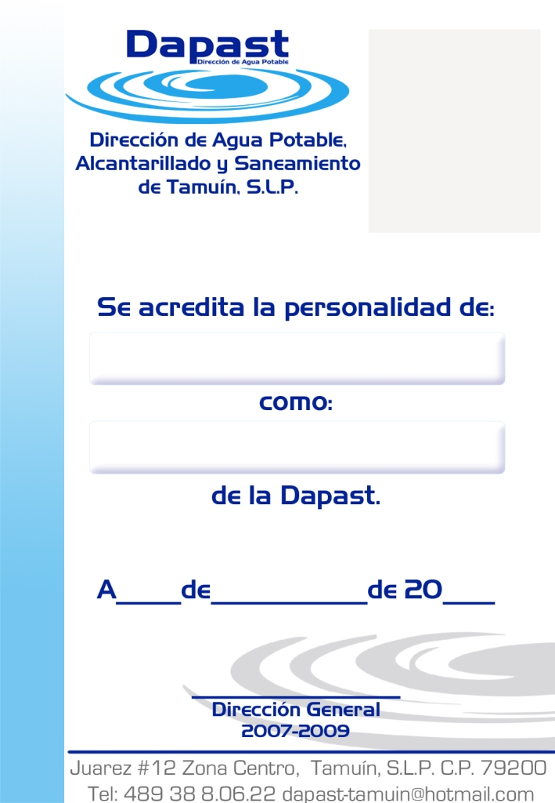
Avenida Pedro Antonio Santos No. 210-A, Col. Víctor M. Santos, Tamuín, S. L. P. C.P. 79200 dapast-tamuin@hotmail.com
DIRECCION DE AGUA POTABLE, ALCANTARILLADO
Y SANEAMIENTO DE TAMUIN.

TAMUIN, S.L.P., ENERO 2019

No se genera información correspondiente a este mes, por cambio de Contralor Interno y por no tener un Calendario de Auditoria en esta fecha

A T E N T A M E N T E

C.P. JOSE ANTONIO CARRASCO SANDOVAL
CONTRALOR INTERNO

